運動學程專兼任老師資料-學程網頁製作用
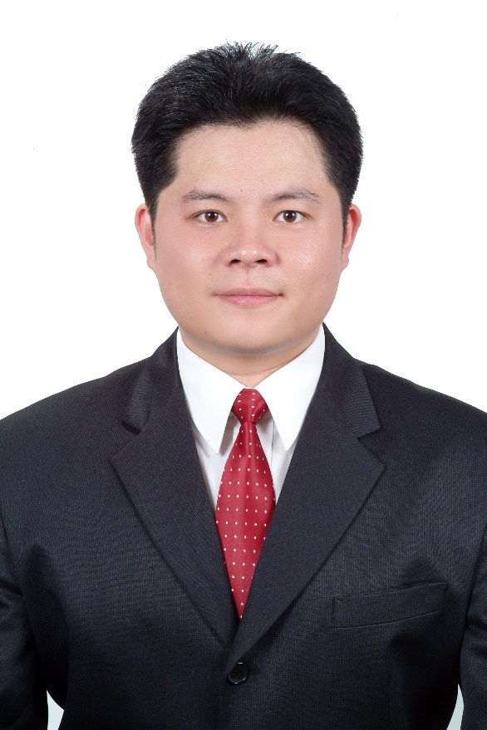 | 電話 | 05-2721001#2992 | EMAIL | conner99@nhu.edu.tw
 | 學歷 | 碩士 | 專長 | 國武術
 | 經歷 | 中華金鷹拳總會總教練、國家級國武術教練、裁判
 | 授課科目 | 國術、武術
 | 論文 | 國術訓練對大學生心肺功能之成效
期刊
或
研討會論文
鄭旭龍
 | 專業證照 | 國術-國家級運動教練、中華國術國家級教練、中華國術國家級裁判

